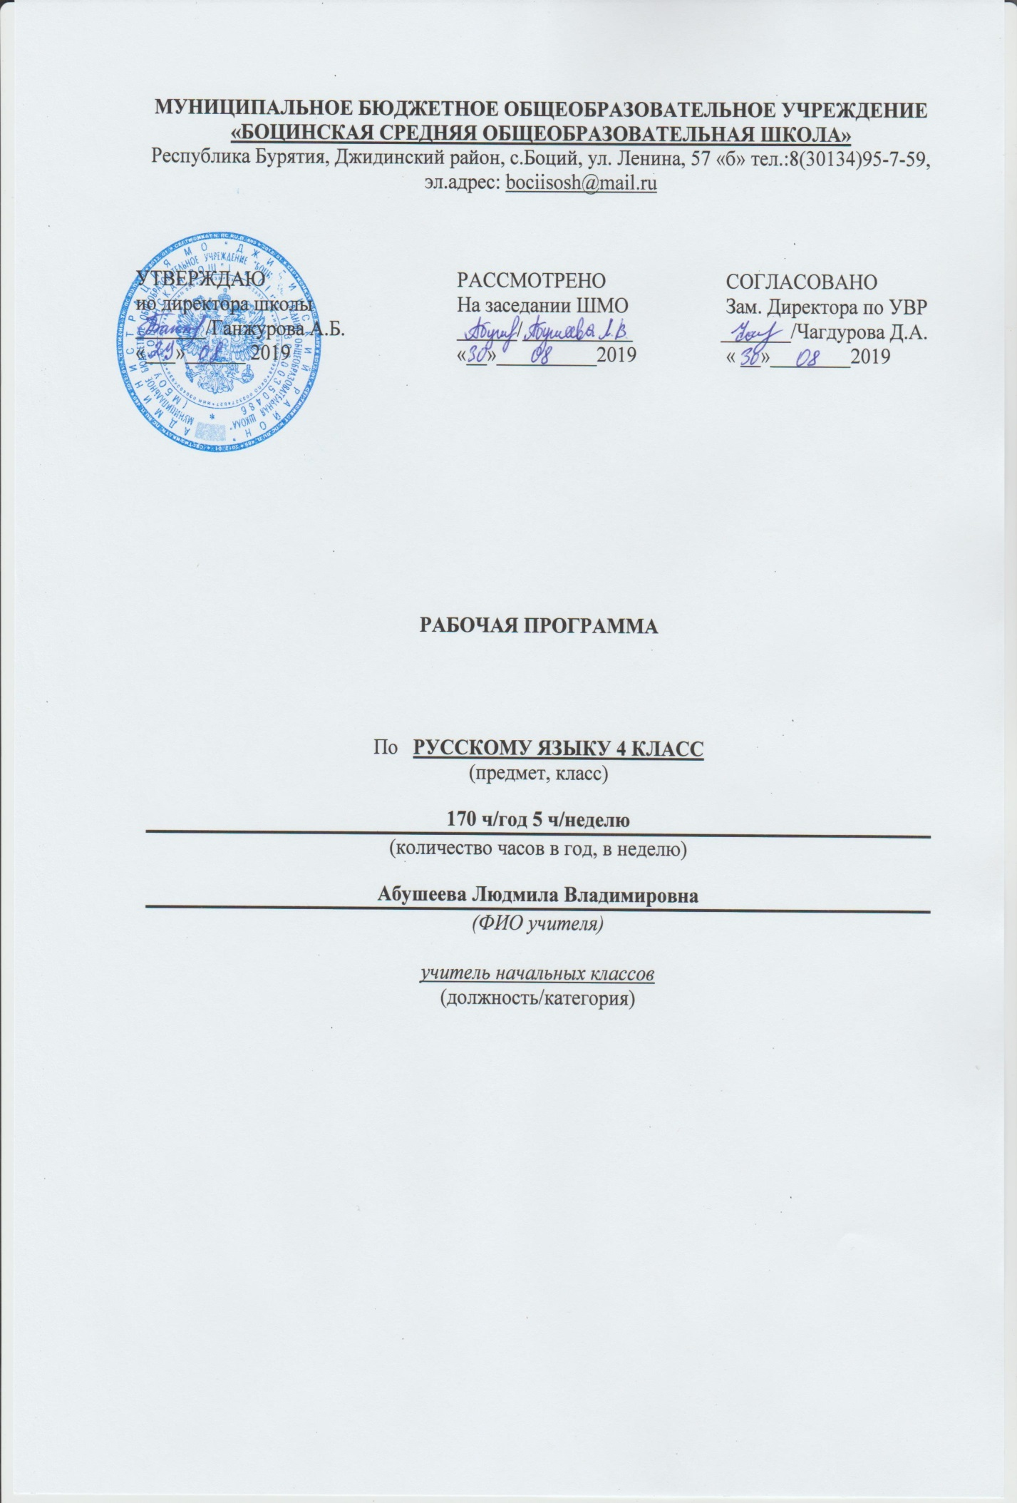

Личностные, метапредметные и предметные результаты освоения учебного предмета

Личностные результаты

- Формирование чувства гордости за свою Родину, российский народ и историю России; осознание своей этнической и национальной принадлежности, формирование ценностей многонационального российского общества; становление гуманистических и демократических ценностных ориентаций.
- Формирование целостного, социально ориентированного взгляда на мир в его органичном единстве и разнообразии природы, народов, культур и религий.
- Формирование уважительного отношения к иному мнению, истории и культуре других народов.
- Овладение начальными навыками адаптации в динамично изменяющемся и развивающемся мире.
- Развитие самостоятельности и личной ответственности за свои поступки, в том числе в информационной деятельности, на основе представлений о нравственных нормах, социальной справедливости и свободе.
- Формирование эстетических потребностей, ценностей и чувств.
- Развитие этических чувств, доброжелательности и эмоционально-нравственной отзывчивости, понимания и сопереживания чувствам других людей.
- Развитие навыков сотрудничества со взрослыми и сверстниками в различных социальных ситуациях, умения не создавать конфликтов и находить выходы из спорных ситуаций.
- Формирование установки на безопасный, здоровый образ жизни, мотивации к творческому труду, к работе на результат, бережному отношению к материальным и духовным ценностям.

Метапредметные результаты

- Овладение способностью принимать и сохранять цели и задачи учебной деятельности, поиска средств её осуществления.
- Формирование умения планировать, контролировать и оценивать учебные действия в соответствии с поставленной задачей и условиями её реализации, определять наиболее эффективные способы достижения результата.
- Использование знаково-символических средств представления информации.
- Овладение логическими действиями сравнения, анализа, синтеза, обобщения, классификации по родовидовым признакам, установления аналогий и причинно-следственных связей, построения рассуждений, отнесения к известным понятиям.
- Овладение начальными сведениями и сущности и особенностях объектов, процессов и явлений действительности в соответствии с содержанием учебного предмета «Русский язык».
- Овладение базовыми предметными и межпредметными понятиями, отражающими существенные связи и отношения между объектами и процессами.

Предметные результаты

- Формирование первоначальных представлений о единстве и многообразии языкового и культурного пространства России, о языке как основе национального самосознания.
- Сформированность позитивного отношения к правильной устной и письменной речи как показателям общей культуры и гражданской позиции человека.
- Овладение первоначальными представлениями о нормах русского языка и правилах речевого этикета
- Овладение учебными действиями с языковыми единицами и формирование умения использовать знания для решения познавательных, практических и коммуникативных задач.
- Освоение первоначальных научных представлений о системе и структуре русского языка: фонетике и графике, лексике, морфемике, морфологии и синтаксисе; об основных единицах языка, их признаках о особенностях употребления в речи.

Содержание учебного предмета

Виды речевой деятельности
Слушание. Осознание цели и ситуации устного общения. Адекватное восприятие звучащей речи. Понимание на слух информации, содержащейся в предложенном тексте, определение основной мысли текста, передача его содержания по вопросам.
Говорение. Выбор языковых средств в соответствии с целями и условиями для эффективного решения коммуникативной задачи. Практическое овладение диалогической формой речи. Овладение умениями начать, поддержать, закончить разговор, привлечь внимание. Практическое овладение устными монологическими высказываниями в соответствии с учебной задачей (описание, повествование, рассуждение). Овладение нормами речевого этикета в ситуациях учебного и бытового общения (приветствие, прощание, извинение, благодарность, обращение с просьбой). Соблюдение орфоэпических норм и правильной интонации.
Чтение. Понимание учебного текста. Выборочное чтение с целью нахождения необходимого материала. Нахождение информации, заданной в тексте в явном виде. Формулирование простых выводов на основе информации, содержащейся в тексте. Интерпретация и обобщение содержащейся в тексте информации.
Письмо. Овладение разборчивым аккуратным письмом с учётом гигиенических требований к этому виду учебной работы. Списывание, письмо под диктовку в соответствии с изученными правилами. Письменное изложение содержания прослушанного и прочитанного текстов (сочинений) по интересной детям тематике (на основе впечатлений, литературных произведений, сюжетных картин, серий картин, просмотра фрагмента видеозаписи и т.п.).

Систематический курс

Фонетика и орфоэпия. Различение гласных и согласных звуков. Нахождение в слове ударных и безударных гласных звуков. Различение мягких и твёрдых согласных звуков, определение парных и непарных по звонкости-глухости согласных звуков. Определение качественной характеристики звука: гласный-согласный; гласный ударный-безударный; согласный твёрдый-мягкий, парный-непарный; согласный звонкий-глухой, парный-непарный. Деление слов на слоги. Слогообразующая роль гласных звуков. Словесное ударение и логическое (смысловое) ударение в предложениях. Словообразующая функция ударения. Ударение, произношение звуков и сочетаний звуков в соответствии с нормами современного русского литературного языка.
Графика. Различение звуков и букв. Обозначение на письме твёрдости и мягкости согласных звуков. Использование на письме разделительных ь и ъ.
Установление соотношения звукового и буквенного состава слов типа стол, конь; в словах с йотированными гласными е, ё, ю, я; в словах с непроизносимыми согласными.
Использование небуквенных графических средств: пробела между словами, знака переноса, красной строки (абзаца), пунктуационных знаков (в пределах изученного).
Значение алфавита: правильное называние букв, их последовательность. Использование алфавита при работе со словарями, справочниками, каталогами.
Лексика. Понимание слова как единства звучания и значения. Выявление слов, значение которых требует уточнения.
Состав слова (морфемика). Овладение понятием «родственные (однокоренные слова)». Различение однокоренных слов и синонимов, однокоренных слов и слов с омонимичными корнями. Выделение в словах с однозначно выделяемыми морфемами окончания, корня, приставки, суффикса, основы. Различение изменяемых и неизменяемых слов.
Морфология. Слова, обозначающие предмет, признак и действие предмета.
Синтаксис. Различение предложения, словосочетания, слова (осознание их сходства и различия). Различение предложений по цели высказывания: повествовательные, вопросительные и побудительные.
Простое предложение. Нахождение главных членов предложения: подлежащее и сказуемое. Различение главных и второстепенных членов предложения. Установление связи (при помощи смысловых вопросов) между словами в словосочетании и предложении.
Орфография и пунктуация. Формирование орфографической зоркости, использование разных способов проверки орфограмм в зависимости от места орфограммы в слове. Использование орфографического словаря.
Применение правил правописания и пунктуации:
- сочетания жи-ши, ча-ща, чу-щу в положении под ударением;
- сочетания чк-чн, чт, нч, щн и др.;
- перенос слов;
- прописная буква в начале предложения, в именах собственных;
- проверяемые безударные гласные в корне слова;
- парные звонкие и глухие согласные в корне слова;
- непроверяемые гласные и согласные в корне слова (на ограниченном перечне слов); непроверяемые буквы-орфограммы гласных и согласных звуков в корне слова.
Развитие речи. Осознание ситуации общения: с какой целью, с кем и где происходит общение?
Практическое овладение диалогической формой речи. выражение собственного мнения, его аргументация с учётом ситуации общения. Овладение умениями ведения разговора (начать, поддержать, закончить разговор, привлечь внимание). Овладение нормами речевого этикета в ситуациях учебного и бытового общения, в том числе при общении с помощью средств ИКТ.
Практическое овладение монологической формой речи. умение строить устное монологическое высказывание на определённую тему с использованием разных типов речи (описание, повествование, рассуждение).
Текст. Признаки текста. Смысловое единство предложений в тексте. Заглавие текста.
Последовательность предложений в тексте.
Последовательность частей текста (абзацев).
Комплексная работа над структурой текста: озаглавливание, корректирование порядка предложений и частей текста (абзацев).
План текста. Составление планов к заданным текстам.
Типы текстов: описание, повествование, рассуждение, их особенности.
Знакомство с жанрами письма и поздравления.
Создание собственных текстов и корректирование заданных текстов с учётом точности, правильности, богатства и выразительности письменной речи.
Знакомство с основными видами изложений и сочинений(без заучивания учащимися определений).

Тематическое планирование по русскому языку
4 класс
№  п/п |  | Тема урока |  |  | Дата проведния по плану |  | Дата проведения по факту | Коррекция
1 |  | Повторение.  Знакомство с учебником «Русский язык» Наша речь и наш язык |  | 12ч  1
2 |  | Язык и речь. Формулы вежливости |  | 1
3 |  | Текст и его план |  | 1
4 |  | Обучающее изложение по тексту Е.Пермяка «Первая вахта». |  | 1
5 |  | Анализ изложения. Типы текстов |  | 1
6 |  | Предложение как единица речи |  | 1
7 |  | Виды предложений по цели высказывания и по интонации |  | 1
8 |  | Диалог. Обращение |  | 1
9 |  | Основа предложения. Главные и второстепенные члены предложения |  | 1
10 |  | Контрольный диктант по теме «Повторение» |  | 1
11-12 |  | Словосочетание. Обучающее изложение.  Проверочная работа. |  | 2
13-14 |  | Предложение.  Однородные члены предложения (общее понятие) |  | 10ч.  2
15 |  | Связь однородных членов предложения. Знаки препинания в предложениях с однородными членами |  | 1
16 |  | Знаки препинания в предложениях с однородными членами |  | 1
17 |  | Сочинение по картине И.И.Левитана «Золотая осень» |  | 1
18 |  | Наши проекты. Похвальное слово знакам препинания. |  | 1
19 |  | Простые и сложные предложения. Связь между простыми предложениями в составе сложного |  | 1
20 |  | Сложное предложение и предложение с однородными членами |  | 1
21 |  | Обучающее изложение по тексту Е. Чарушина. |  | 1
 | 22 | Контрольный диктант по теме «Предложение» |  | 1
 | 23 | Слово в языке и речи.  Слово и его лексическое значение |  | 14ч.  1
 | 24 | Многозначные слова. Прямое и переносное значения слов. Заимствованные слова. Устаревшие слова |  | 1
 | 25 | Синонимы, антонимы, омонимы |  | 1
 | 26 | Фразеологизмы. Обобщение знаний о лексических группах слов |  | 1
 | 27-29 | Состав слова. Распознавание значимых частей слова |  | 3
 | 30-31 | Правописание гласных и согласных в корнях слов |  | 2
 | 32 | Правописание гласных и согласных в корнях слов, удвоенных согласных в словах |  | 1
 | 33 | Правописание приставок и суффиксов |  | 1
 | 34 | Разделительный твердый и мягкий знаки |  | 1
 | 35-36 | Обучающее изложение по тексту Ю.Дмитриева.  Анализ изложения. |  | 2
 | 37 | Части речи. Морфологические признаки частей речи |  | 9  1
 | 38 | Грамматические признаки частей речи. |  | 1
 | 39 | Имя числительное. Глагол |  | 1
 | Наречие как часть речи |  |  | 1
 | 41-42 |  | Правописание наречий | 2
 | 43 |  | Сочинение – отзыв по картине В.М. Васнецова «Иван Царевич на Сером волке» | 1
 | 44-45 |  | Контрольный диктант по теме «Части речи»  Анализ диктанта и работа над ошибками. | 2
 | 46 |  | Имя существительное.  Распознавание падежей имен существительных | 47ч.  1
 | 47-48 |  | Упражнение в распознавании именительного, родительного, винительного падежей неодушевленных имен существительных. | 2
 | 49 |  | Упражнение в распознавании одушевленных имен существительных в родительном, винительном падежах и дательном падежах. | 1
 | 50 |  | Упражнение в распознавании имен существительных в творительном и предложных падежах. | 1
 | 51 |  | Повторение сведений о падежах и приемах их распознавания. Несклоняемые имена существительные | 1
 | 52 |  | Три склонения имен существительных (общее представление). 1-е склонение имен существительных | 1
 | 53-54 |  | Упражнение в распознавании имен существительных 1-го склонения | 2
 | 55 |  | Сочинение по картине А.А. Пластова «Первый снег» | 1
 | 56 |  | 2-е склонение имен существительных | 1
 | 57 |  | Упражнение в распознавании имен существительных 2-го склонения | 1
 | 58 |  | 3-е склонение имен существительных | 1
 | 59 |  | Упражнение в распознавании имен существительных 3-го склонения | 1
 | 60 |  | Типы склонения. Алгоритм определения склонения имени существительного | 1
 | 61 |  | Обучающее изложение по тексту Н. Сладкова. | 1
 | 62-63 |  | Анализ изложения. Падежные окончания имен существительных 1, 2, 3-го склонения единственного числа. Способы проверки безударных падежных окончаний имен существительных | 2
 | 64 |  | Именительный и винительный падежи | 1
 | 65-66 |  | Правописание окончаний имен существительных в родительном падеже | 2
 | 67-68 |  | Именительный, родительный и винительный падежи одушевленных имен существительных | 2
 | 69 |  | Правописание окончаний имен существительных в дательном падеже | 1
 | 70-71 |  | Упражнение в правописании безударных окончаний имен существительных в родительном и дательном падежах | 2
 | 72-73 |  | Правописание окончаний имен существительных в творительном падеже | 2
 | 74-75 |  | Правописание окончаний имен существительных в предложном падеже | 2
 | 76 |  | Правописание безударных окончаний имен существительных во всех падежах | 1
 | 77-78 |  | Упражнение в правописании безударных падежных окончаний имен существительных | 2
 | 79 |  | Контрольный диктант по теме «Правописание безударных падежных окончаний имен существительных в единственном числе» | 1
 | 80 |  | Сочинение по картине В.А. Тропинина «Кружевница» | 1
 | 81 |  | Анализ контрольного диктанта и сочинения. Повторение. | 1
 | 82 |  | Склонение имен существительных во множественном числе | 1
 | 83 |  | Именительный падеж имен существительных множественного числа | 1
 | 84-85 |  | Родительный падеж имен существительных множественного числа | 2
 | 86 |  | Родительный и винительный падежи имен существительных множественного числа. Правописание их окончаний . | 1
 | 87 |  | Дательный, творительный и предложный падежи имен существительных множественного числа | 1
 | 88 |  | Обучающее изложение | 1
 | 89 |  | Контрольный диктант по теме «Правописание безударных падежных окончаний имен существительных» | 1
 | 90 |  | Анализ контрольного диктанта и изложения. Проверочная работа. Наши проекты | 1
 | 91 |  | Имя прилагательное.  Имя прилагательное как часть речи | 30ч.  1
 | 92-93 |  | Род и число имен прилагательных. Описание игрушки | 2
 | 94 |  | Склонение имен прилагательных | 1
 | 95 |  | Сочинение на тему «Чем мне запомнилась картина В.А. Серова «Мика Морозов» | 1
 | 96-97 |  | Склонение имен прилагательных мужского и среднего рода в единственном числе | 2
 | 98 |  | Правописание окончаний имен прилагательных мужского и среднего рода в именительном падеже | 1
 | 99 |  | Правописание окончаний имен прилагательных мужского и среднего рода в родительном падеже | 1
 | 100 |  | Правописание окончаний имен прилагательных мужского и среднего рода в дательном падеже | 1
 | 101-102 |  | Именительный, родительный и винительный падежи | 2
 | 103-104 |  | Правописание окончаний имен прилагательных мужского и среднего рода в творительном и предложном падежах | 2
 | 105 |  | Выборочное изложение описательного текста. Наши проекты | 1
 | 106 |  | Анализ изложения. Склонение имен прилагательных женского рода | 1
 | 107 |  | Именительный и винительный падежи имен прилагательных женского рода | 1
 | 108 |  | Родительный, дательный, творительный и предложный падежи имен прилагательных женского рода | 1
 | 109 |  | Винительный и творительный падежи имен прилагательных женского рода | 1
 | 110 |  | Изложение описательного текста | 1
 | 111 |  | Анализ изложения. Упражнения в правописании падежных окончаний имен прилагательных | 1
 | 112 |  | Склонение имен прилагательных во множественном числе | 1
 | 113 |  | Сочинение-отзыв по картине Н.К.Рериха «Заморские гости» | 1
 | 114 |  | Именительный и винительный падежи множественного числа | 1
 | 115 |  | Родительный и предложный падежи имен прилагательных множественного числа | 1
 | 116 |  | Дательный и творительный падежи имен прилагательных | 1
 | 117 |  | Обобщение по теме «Имя прилагательное» | 1
 | 118 |  | Сочинение – отзыв по картине И.Э. Грабаря «Февральская лазурь» | 1
 | 119 |  | Контрольный диктант по теме «Имя прилагательное» | 1
 | 120 |  | Анализ контрольного диктанта. Повторение | 1
 | 121 |  | Местоимение.  Местоимение как часть речи | 11ч.  1
 | 122 |  | Личные местоимения | 1
 | 123-124 |  | Изменение личных местоимений 1-го и 2-го лица по падежам | 2
 | 125-126 |  | Изменение личных местоимений 3-го лица по падежам | 2
 | 127 |  | Изменение личных местоимений по падежам | 1
 | 128 |  | Контрольный диктант по теме «Местоимение» | 1
 | 129 |  | Анализ контрольного диктанта. Повторение | 1
 | 130 |  | Изложение повествовательного текста с элементами описания | 1
 | 131 |  | Анализ изложения. Обобщение по теме «Местоимение» | 1
 | 132 |  | Глагол.  Роль глаголов в языке | 38ч.  1
 | 133 |  | Изменение глаголов по временам | 1
 | 134-135 |  | Неопределенная форма глагола | 2
 | 136-137 |  | Изменение глаголов по временам | 2
 | 138 |  | Изложение повествовательного текста по цитатному плану | 1
 | 139-140 |  | Анализ изложения. Спряжение глаголов | 2
 | 141 |  | 2-е лицо глаголов настоящего и будущего времени в единственном числе | 1
 | 142 |  | Сочинение по картине И.И. Левитана «Весна. Большая вода» | 1
 | 143 |  | 1 и 2-е спряжение глаголов настоящего времени | 1
 | 144 |  | 1 и 2-е спряжение глаголов будущего времени.  Наши проекты. | 1
 | 145-146 |  | Правописание безударных личных окончаний глаголов в настоящем и будущем времени | 2
 | 147-148 |  | Правописание безударных личных окончаний глаголов в настоящем и будущем времени | 2
 | 149 |  | Возвратные глаголы | 1
 | 150-151 |  | Правописание –тся и –ться в возвратных глаголах | 2
 | 152 |  | Закрепление изученного. Составление рассказа по серии картинок | 1
 | 153-154 |  | Правописание глаголов в прошедшем времени | 2
 | 155 |  | Правописание родовых окончаний глаголов в прошедшем времени | 1
 | 156 |  | Изложение повествовательного текста по вопросам | 1
 | 157 |  | Контрольный диктант по теме «Глагол» | 1
 | 158-159 |  | Анализ контрольного диктанта. Обобщение по теме «Глагол» | 2
 | 160 |  | Изложение повествовательного текста | 1
 | 161 |  | Проверка знаний по теме «Глагол» | 1
 | 162 |  | Анализ  изложения, тестовой работы.  Повторение.  Язык. Речь. Текст | 1
 | 163 |  | Предложение и словосочетание | 1
 | 164 |  | Лексическое значение слова | 1
 | 165 |  | Сочинение на тему «Мои впечатления от картины И.И. Шишкина «Рожь» | 1
 | 166 |  | Состав слова | 1
 | 167 |  | Итоговый контрольный диктант | 1
 | 168 |  | Изложение повествовательного текста по цитатному плану | 1
 | 169-170 |  | Части речи. Повторение.  Анализ контрольного диктанта и изложения.  Игра «По галактике Частей Речи» | 2

